이 보도자료는 배포 즉시 활용 가능합니다. - News Release 보도자료
신세계아이앤씨, 사회연대경제기업 성장 돕는다…
‘미니콘테스트’ 선정기업 8개사에 사업화 자금 9천만 원 지원
- 배리어프리·취약계층·자원순환 등 다양한 사회문제 해결 기업 8개사 선정
- AI 등 혁신 기술 기반 비즈니스 모델 보유 기업의 사업화 지원
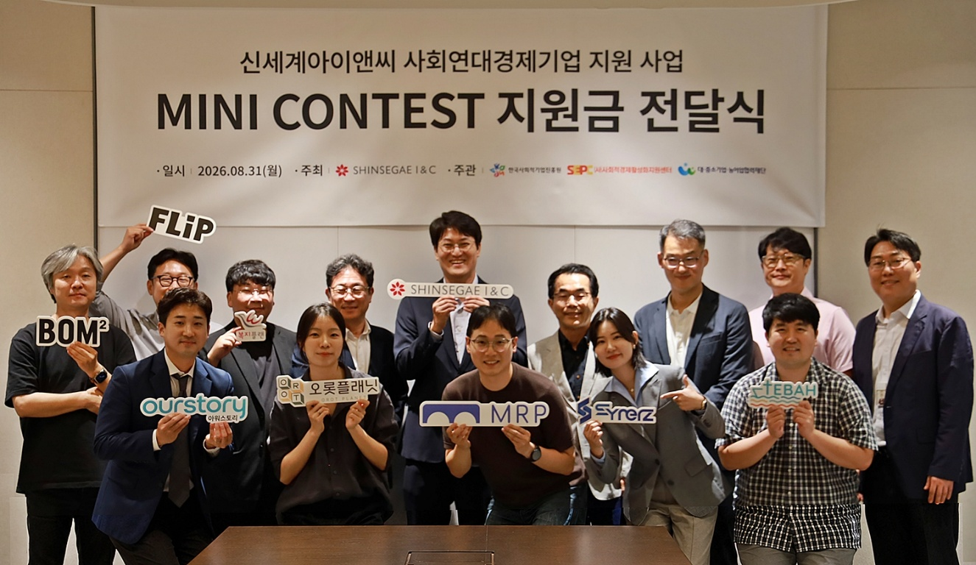
[사진설명] 31일(월) 신세계아이앤씨 본사에서 진행된 ‘미니콘테스트 지원금 전달식’에서 주요 관계자 및 지원기업 8개사가 기념사진을 촬영하고 있다. 신세계아이앤씨 양윤지 대표이사(뒷줄 왼쪽 다섯 번째), 한국사회적기업진흥원 서종식 본부장(네 번째), 사회적경제활성화지원센터 이의영 이사장(여섯 번째).

신세계아이앤씨(신세계I&C)가 사회연대경제기업 지원사업 ‘미니콘테스트’의 올해 지원기업으로 ㈜플립, 복지플랜㈜, ㈜봄스퀘어드, ㈜시너즈, ㈜아워스토리, ㈜엠알피, ㈜오롯플래닛, ㈜테바 등 총 8개사를 선정하고 사업화 자금 9,000만 원을 전달했다.
‘미니콘테스트’는 환경∙사회 등 ESG 관련 문제를 해결하는 혁신적인 비즈니스 모델을 보유한 사회연대경제기업을 발굴해 사업화와 성장을 지원하는 신세계아이앤씨의 대표 사회공헌 프로그램이다.
올해는 성장 잠재력이 높은 초기 혁신기업을 집중 육성하기 위해 창업기업∙벤처기업∙소셜벤처 인증 기업으로 지원 대상을 개편하고, 지난해 5개사∙6,000만 원에서 8개사∙9,000만 원으로 지원 규모도 확대했다.
지난 31일 서울 강남구 신세계아이앤씨 본사에서 진행된 ‘미니콘테스트’ 지원금 전달식에는 양윤지 신세계아이앤씨 대표이사, 한국사회적기업진흥원 서종식 본부장, 사회적경제활성화지원센터 이의영 이사장 등 주요 관계자가 참석했다.
올해 대표 지원기업으로는 꽃 정기구독 앱 ‘플립플라워’를 운영하는 ㈜플립(대표이사 박경돈)이 선정됐다. ㈜플립은 청각장애 플로리스트의 일자리 창출과 전문 교육을 지원하는 꽃 정기구독 서비스를 운영하고 있으며, 화훼유통정보시스템 기반 AI 도구를 활용해 화훼 출하량과 가격을 예측, 계절별 상품 구성에 적합한 꽃을 선정하는 등 서비스 운영에 IT 기술을 접목하고 있다는 점에서 우수한 평가를 받았다.
이와 함께 △수상 휠체어를 활용한 배리어프리 해양 관광 서비스를 운영하는 복지플랜㈜(대표이사 이현진) △고령 숙련공의 현장 노하우를 AI 기반 디지털 지식 자산으로 전환하는 솔루션 ‘캘리포니아’를 개발한 ㈜봄스퀘어드(대표이사 장종균) △AI 영상 양궁 코칭 솔루션 ‘스포에듀’를 통해 취약계층의 스포츠 교육 기회를 확대하는 ㈜시너즈(대표이사 이혜승) △AI 취업 지원 솔루션 ‘레디잡’을 운영하며 취약계층 청년의 취업을 돕는 ㈜아워스토리(대표이사 송명석)가 지원기업에 이름을 올렸다.
이 밖에도 △숙련 장인들의 봉제∙수선 기술을 활용한 폐의류 업사이클링 서비스를 운영하는 ㈜엠알피(대표이사 홍순길) △청각장애인과 난청인을 위한 실시간 AI 다국어 자막 솔루션 ‘유니스텝’을 운영하는 ㈜오롯플래닛(대표이사 최인혜) △장애인·고령자·재활 치료 대상자를 위한 배리어프리 수영장 ‘솔 풀’과 AI 기반 자세 분석 및 피드백 솔루션을 제공하는 ㈜테바(대표이사 이화평)도 함께 선정됐다.
양윤지 신세계아이앤씨 대표이사는 “신세계아이앤씨는 2015년부터 미니콘테스트를 통해 사회연대경제기업의 아이디어가 실제 사업으로 이어지고 지속가능한 성장 기반을 마련할 수 있도록 지원하고 있다”며
“올해는 특히 성장 잠재력이 높은 초기 기업을 발굴∙육성하는 데 초점을 맞추었던 만큼, 혁신적인 아이디어와 기술력을 바탕으로 사회 문제 해결에 도전하는 기업들이 사업화 역량을 높이고 안정적으로 자리 잡을 수 있는 기회가 되기를 바란다”고 말했다(끝)

